VICENZA – Settore Cultura

Vicenza, 28 novembre 2013
CIRCOLARE N. 1398

Responsabile : A. Suriano

Il settore Cultura di Vicenza propone un’altra serata con la coinvolgente danza :

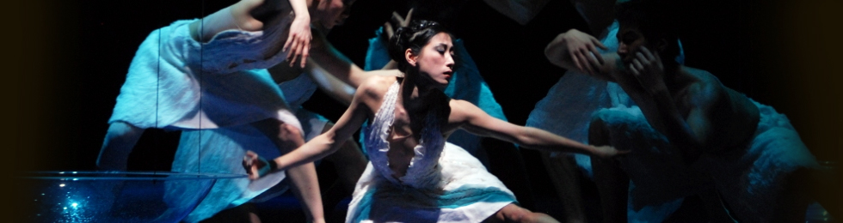

Donlon Dance Company

coreografia di Marguerite Donlon
TEATRO COMUNALE DI VICENZA
Sabato 23 Marzo 2013 ore 20,45
Programma
La rilettura di Marguerite Donlon di questo “classico dei classici “ si focalizza sia sui momenti di tormento e vuoto emozionale che in quelli di inebriante ed idilliaca gioia. Di grande impatto il contrasto tra la partitura di Tchaikovsky e il paesaggio sonoro creato dal duo Sam Auinger & Claas Willeke.
Dal 2001, anno in cui è diventata compagnia residente presso il Saarländisches Staatstheater, la Donlon Dance Company si è stabilita con successo in Germania ed è stata fin da subito considerata di elevatissimo livello tecnico ed artistico e proprio per questo motivo attrae, a dieci anni dalla sua fondazione, danzatori della più alta levatura.
Lo stile innovativo di Marguerite Donlon, il suo humour irlandese e l’interesse che ha sempre manifestato per l’interconnessione tra le differenti forme d’arte, fa sì che la compagnia sia considerata come una delle più innovative di questo decennio.
Con un ampio repertorio coreografico, di cui ricordiamo "Le sacre du printemps", "Swan lake‐emerged", "Romeo and Juliet", la compagnia ha ricevuto il plauso della stampa, e molti dei danzatori premiati con menzioni speciali per la lore interpretazione. Ciò ha spronato la compagnia a proseguire nella “sfida” con il pubblico aumentando il numero delle recite sia nella città di residenza che nel resto d’Europa (Francia, Belgio, Lussemburgo, Irlanda...)
La compagnia, oltre alle coreografie di Marguerite Donlon, ha in repertorio anche lavori di Jiří Kylián, Constanza Macras, Christian Spuck, Helena Waldmann, Yossi Berg, Rafael Bonachela. In parallelo la compagnia sta lavorando a diversi progetti che non solo vengono presentati nei teatri, ma anche in luoghi alternativi, grazie alla collaborazione con varie istituzioni culturali regionali e non.
Il Circolo ha prenotato 36 biglietti il cui costo è :
SOCI € 18,00 OSPITI € 31,00
SOCI UNDER 30 € 13,00 OSPITI UNDER 30 € 26,00
Le adesioni dovranno pervenire alla Segreteria del Circolo Dipendenti, preferibilmente a mezzo fax, utilizzando l’allegato modulo, entro venerdì 21 dicembre 2012 e saranno accolte sulla base dell’ordine cronologico di ricevimento, dando la priorità ai Soci, secondo le consuete modalità.
La consegna dei biglietti avverrà presso la Segreteria del Circolo durante l’orario di apertura ; su richiesta degli interessati i biglietti potranno essere inviati per posta interna, senza peraltro alcuna responsabilità del Circolo per eventuali disguidi nella consegna, presso l’ufficio/filiale indicati dal richiedente nell’allegato modulo di prenotazione.

L’addebito dei biglietti sarà effettuato alla chiusura delle iscrizioni.

av Circolo Dipendenti B.P.VI
MODULO DI ISCRIZIONE DA RESTITUIRE ALLA SEGRETERIA
ENTRO Venerdì 21 Dicembre 2012

Io Sottoscritto _______________________ Tel. Cell._____________
Uff./Fil._____________ e mail___________________________________

prenoto per i sottoelencati nominativi:

COGNOME E NOME | SOCIO | OSPITE | UNDER 30
 | ❑ | ❑ | ❑
 | ❑ | ❑ | ❑
 | ❑ | ❑ | ❑
 | ❑ | ❑ | ❑

Autorizzo, pertanto, l’addebito nel mio conto corrente n° _____/___________ del totale di

€ ______________

❑ INVIARE I BIGLIETTI ALLA FILIALE/UFFICIO :cod.__________Fil.___________________________

❑ TRATTENERE IN SEGRETERIA

Data .........../..................../............. firma ..........................................

N.B. Il Socio che acquista i biglietti si impegna, pena l’esclusione da analoghe future iniziative, a non cederli a Non Soci, essendo stati i biglietti acquistati con il contributo del Circolo.

